Муниципальное образовательное учреждение
«Средняя общеобразовательная школа № 50»
г. Тверь

Методическая разработка
классного часа для 6 класса

«Борьба с коррупцией»

Классный руководитель: Иноземцева О. В.

Тверь - 2019

Классный час на тему: «Борьба с коррупцией»
Цели:
- провести беседу с учениками о проблеме противодействия коррупции и методов её предупреждения;
-формировать убеждения о неотвратимости наказания за коррупционные правонарушения;
- воспитывать правовое сознание и повысить правовую культуру учащихся;
- выработать активную гражданскую позицию.
В конце урока учащиеся смогут:
- называть виды коррупционных правонарушений;
- объяснять направления антикоррупционной политики;
- задуматься о значении борьбы с коррупцией.
Подготовительная работа: изготовление рисунков, поиск учащимися значение слова – коррупция в толковом словаре, репетиции сценок и подбор к ним костюмов.
Оформление доски: высказывание Аристотеля.
Самое главное при всяком государственном строе – это посредством законов и остального распорядка устроить дело так, чтобы должностным лицам невозможно было наживаться.
Рисунки обучающихся по теме «Коррупция».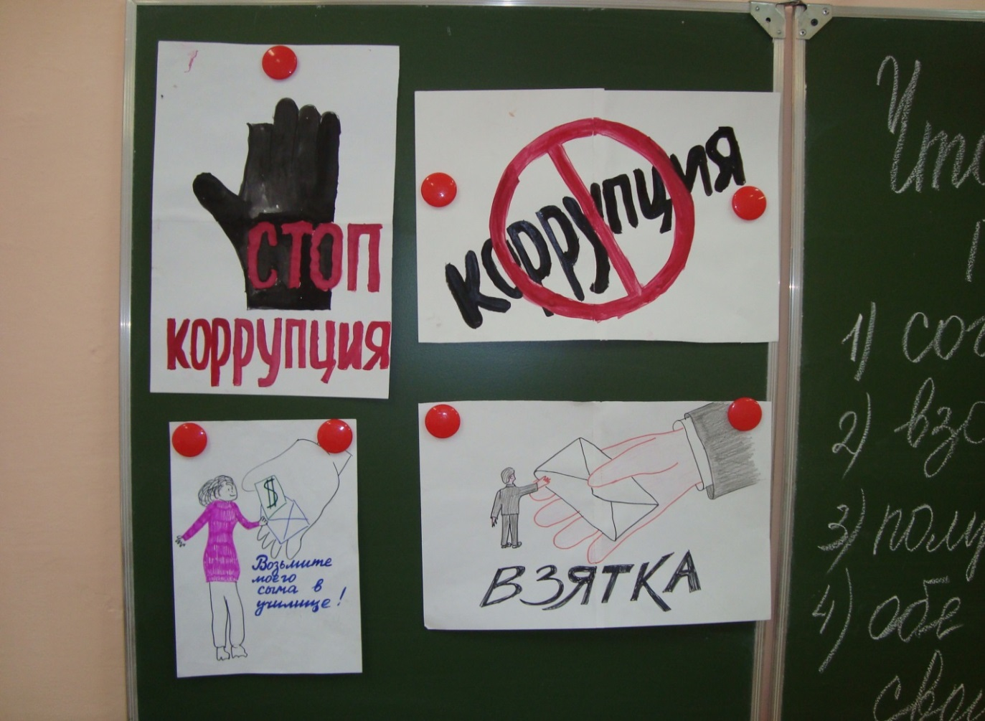
Вступительное слово учителя.
По инициативе ООН 9 декабря отмечается Международный день борьбы с коррупцией. В этот день в 2003 году в мексиканском городе Мерида на Политической конференции высокого уровня была открыта для подписания Конвенция ООН против коррупции. Документ обязывает подписавшие его государства объявить уголовным преступлением взятки, хищение бюджетных средств и отмывание коррупционных доходов. Россия в числе первых стран подписала Конвенцию.
Наш классный час посвящен теме, которая часто обсуждается. Иначе и быть не может, потому что она затрагивает интересы каждого человека. Но очень важно, чтобы каждый понимал – что такое коррупция, какой вред она приносит и как с ней можно бороться.
Что означает слово коррупция?
Ответы учащихся:
- это «подкупаемость и продажность государственных чиновников, должностных лиц, а также общественных и политических деятелей вообще»;
- это злоупотребление своим властным, рабочим или профессиональным положением;
- это незаконное обогащение, взяточничество, хищение;
Учитель: Ребята, вы дали правильное толкование этому слову. В современном понятии коррупция тоже означает использование полномочий в целях личной выгоды. Коррупция выступает как сложное социальное явление, которое зародилось в глубокой древности и продолжает существовать в настоящее время.
К сожалению, коррупция существует почти во всех сферах жизни общества и проявляется в самых разнообразных формах и видах.
Сейчас мы рассмотрим некоторые формы коррупции:
- признательность, благодарность;
- обычная плата за услугу, за работу;
- злоупотребление служебным положением;
- взяточничество;
- подкуп;
- коррупция.
Показ отрепетированных заранее сценок обучающимися:
Водитель дал деньги сотруднику ГИБДД. Сотрудник не требовал, чтобы ему платили, но от денег не отказался.
Чиновник помог фирме заключить выгодный контракт. Фирма выплатила чиновнику определенный % за содействие.
Крупная фирма договорилась с депутатом, что он проголосует так, как выгодно фирме. За это ему выплачивают вознаграждение либо предоставляют услуги.
Пациент делает врачу подарок за внимательное отношение и обслуживание вне очереди. Врач от подарка не отказывается.
Начальник паспортного стола, получив деньги, намного ускоряет регистрацию приезжего.
Главный архитектор города дает разрешение частной фирме на строительство здания, которое сильно ухудшает окружающий пейзаж.

Анализ показанных сценок.
Учитель: Очень часто мы присваиваем имена взяточников только чиновникам. Но проблему коррупции нельзя сводить к ним. Лица, которые предлагают деньги – такие же коррупционеры.
Социологи провели опрос населения о взятках. В результате выяснилось, что готовность к тому, чтобы решить свои проблемы путем дачи взятки, по-прежнему остается достаточно высокой – об этом сказали 61,3% опрошенных. Тем не менее, не все люди, попадая в коррупционную ситуацию, решают свои вопросы путем дачи взятки. Как показывают исследования, около 30% граждан принципиально не дают взяток. Решается ли вопрос после отказа граждан от дачи взятки? В большинстве случаев и после отказа от дачи взятки вопросы решаются. Конечно, это потребует больше сил и времени, или вопрос не решится с первой попытки. Тем не менее, 32% респондентов ответили, что после отказа от дачи взятки им удалось решить свои проблемы, а 41,6% - решили проблемы частично или в более длительный срок. Нет таких ситуаций, которые нельзя было бы решить с помощью закона.
Учитель: Ребята, какие выводы можно сделать, проанализировав данные социологического опроса?
Ответ учеников:
- Последствия коррупции ведут к разорению частных предпринимателей;
-снижению инвестиций в производство, замедлению экономического роста;
-понижению качества общего сервиса; неэффективному использованию способностей людей;
-росту социального неравенства;
-усилению организованной преступности;
-ощущению бесправия и несправедливости.
Способы борьбы с коррупцией.
Учитель: Какие способы борьбы с коррупцией вы бы смогли предложить?
Ответы учащихся:
– не давать никаких взяток! А для тех, кто берет, увольнять с работы, штрафовать, конфисковать все имущество. Еще один способ – ротация кадров;
- установить видеоконтроль;
- надо сделать так, чтобы не было очередей, не было волокиты с документацией;
- надо ликвидировать неблагополучное состояние общества.
Что приводит к коррупции?
- большой разрыв в доходах населения;
- резкое падение заработной платы;
- ослабление государственного контроля;
- неопределенность норм рыночного поведения,
- пробелы в законодательстве.
Учитель: Ребята, представляю вашему вниманию поговорки о коррупции, какую житейскую мудрость они представляют?
Взяточничество: Дары и мудрых ослепляют.
Глуп дает деньги,глупей того не берет.
Корысть: Корысть рождает зависть.
Тебя манят- твоих денег хотят.
Наказание: На добре - спасибо, а за грех поплатись. Как ни крой, а швы наружу выйдут.
ОТВЕТЫ УЧЕНИКОВ: Дети дают анализ поговорок в формате общей беседы в классе.
Итоговая беседа
- Что такое коррупция?
-Назовите формы антикоррупционной деятельности?
-Какие организации противодействуют коррупции?
-Чем отличаются уголовные наказания за коррупционные преступления в России в сравнении с европейскими государствами?
Заключительное слово учителя:
Коррупция разрушает общество изнутри. Ее можно сравнить с занозой: чем дольше она находится в тиши, тем больше ее размер и хуже последствия. Думаю, коррупцию можно победить, искоренить, лишь если всем вместе бороться против нее.
Внимательно и вдумчиво прочитайте строки Аристотеля. Как мало надо и как много надо переделать для того, чтобы стать «чистым нравственно» человеком.
Чего надо остерегаться, чтобы не сбиться с пути, мы постарались с вами выяснить.

